POVRATAK OLIMPIJSKIH ŠAMPIONA: EUROSPORT I MAX PRENOSE UCI TRACK CHAMPIONS LEAGUE 2024.

- Olimpijski i svetski šampioni vraćaju se u četvrtu sezonu UCI Track Champions League, koja počinje ovog vikenda na olimpijskoj pisti u Sen Kanten an Ivelinu.
- Warner Bros. Discovery obezbediće prenos svih pet rundi, uživo na Eurosportu i Max striming platformi
- Biciklistički stručnjaci Adam Blajt i Džoana Rouzel vodiće emisije pre i posle trka

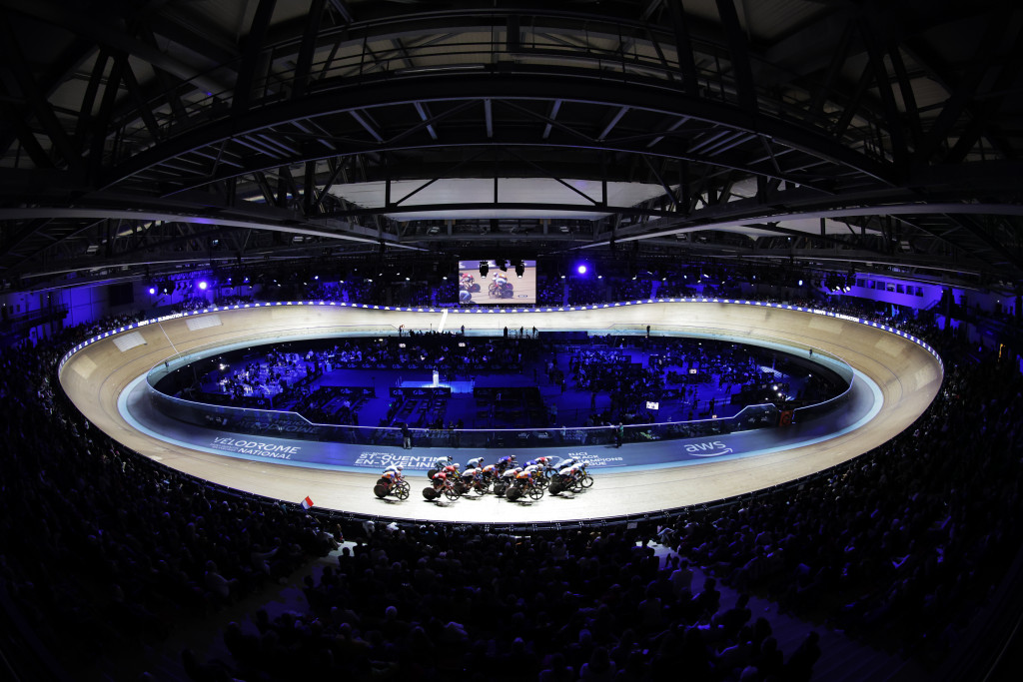

Beograd, 21. novembar 2024.

UCI Track Champions League se vraća ovog vikenda – svih 150 trka iz pet rundi prenosiće se uživo na Warner Bros. Discovery platformama u Evropi, uključujući Eurosport i njegovu striming platformu Max.

Tokom serijala, koji počinje ovog vikenda u Sen Kanten an Ivelinu, nadomak Pariza, Eurosport će emitovati emisije pre i posle trka širom Evrope. Ove emisije će pružiti detaljne analize dešavanja na stazi, kao i ekskluzivne intervjue sa nekim od takmičara. Bivši profesionalni biciklista Adam Blajt i dvostruka olimpijska šampionka Džoana Rouzel prenosiće atmosferu sa terena tokom svake runde, dok će komentator Rob Heč voditi glavnu reč.

Ljubitelji prenosa na Max striming platformi moći će da isprate svaki detalj i neočekivani obrt. Tokom prenosa koristiće se specijalizovana oprema, uključujući jednu kablovsku kameru, četiri kamere na biciklima, 12 kamera na stazi omogućavajući gledaocima jedinstvene uglove i trenutke koji su obično nedostupni. Gledaoci će takođe imati mogućnost da koriste funkciju timeline oznake kako bi lako vratili ključne momente tokom večeri.

Superzvezde kružnih pista, uključujući Harija Lavrejzena (Holandija), Eles Endrjuz (Novi Zeland), Emu Finjukejn (Velika Britanija), Kejti Arčibald (Velika Britanija) i Metjua Ričardsona (Velika Britanija), vraćaju se na stazu u četvrtoj sezoni UCI Track Champions League. Gledaoci širom kontinenta uživaće u spektaklu u kojem će olimpijski i svetski šampioni ukrstiti točkove.

Skot Jang, viši potpredsednik za sadržaj i produkciju Warner Bros. Discovery Sports Europe, izjavio je: „Trkački biciklizam postao je jedan od najgledanijih sportova na našim kanalima tokom Olimpijskih igara u Parizu 2024. Oduševljeni smo što možemo da poželimo dobrodošlicu našim novim olimpijskim i svetskim šampionima koji se ponovo takmiče na najvišem nivou u UCI Track Champions League. Nakon neverovatnog leta i naših stalnih ulaganja i inovacija u ovaj sport, očekujemo još veće angažovanje publike dok radimo na podizanju trkačkog biciklizma na novi nivo.”

Nakon uzbudljivih Olimpijskih igara, 72 najboljih muških i ženskih biciklista iz celog sveta spremni su za nove intenzivne borbe, koje počinju na olimpijskoj kružnoj pisti u Sen Kanten an Ivelinu, Francuska, u subotu 23. novembra. Na spisku za sprint takmičenje naći će se 27 zemalja, uključujući šest olimpijskih šampiona, pet svetskih šampiona prema UCI i šest kontinentalnih šampiona. Liga izdržljivosti biće jednako impresivna, sa pet svetskih šampiona iz 2024. godine, tri osvajača olimpijskih medalja iz Pariza 2024. i tri aktuelna kontinentalna šampiona iz 19 različitih zemalja, čime se ovo takmičenje svrstava među najelitnije u trkačkom biciklizmu.

Vrhunska postava sportista, tehnološki napredan prenos uživo, globalna strategija emitovanja i potpuno uranjajuće iskustvo za fanove učinili su da UCI Track Champions League 2023. bude najuspešnija do sada. Pored miliona gledalaca koji su trke pratili od kuće, rekordnih 19.600 posetilaca ispunilo je kružne piste kako bi uživo pratili uzbuđenja, uključujući dve večeri sa rasprodatim kapacitetima u Londonu. Nakon pet uzbudljivih rundi, Eles Endrjuz (Novi Zeland), Kejti Arčibald (Velika Britanija), Dilan Bibik (Kanada) i Hari Lavrejzen (Holandija) poneli su titule ukupnih šampiona.

Warner Bros. Discovery (WBD) prepoznat je kao „Dom biciklizma“, nudeći najširi spektar prenosa uživo iz svih disciplina – drumski, brdski biciklizam, trke na stazi, ciklokros i BMX – tokom više od 300 dana takmičenja godišnje. Tokom 2024. godine, WBD je obezbedio neprekinut prenos najvećih svetskih trka putem svoje striming platforme Max, uz sveobuhvatnu televizijsku pokrivenost sa 4.000 sati prenosa uživo na 19 jezika na Eurosportu, kao i 500 lokalno proizvedenih emisija tokom cele sezone.
Raspored UCI Track Champions League 2024:
Runda 1: Sen-Kanten-an-Ivelin, Francuska – 23. novembar
Runda 2: Apeldorn, Holandija – 29. novembar
Runda 3: Apeldorn, Holandija – 30. novembar
Runda 4: London, Velika Britanija – 6. decembar
Veliko finale: London, Velika Britanija – 7. decembar

O Warner Bros. Discovery Sports
Warner Bros. Discovery (WBD) Sports Europe predstavlja portfolio sportskih brendova, kanala i platformi WBD-a u Evropi. Zajedno dosežu do 130 miliona ljudi svakog meseca, angažirajući obožavaoce i široku publiku u više od 200 tržišta i na 20 jezika putem svih platformi gde potrošači provode vreme: besplatne televizije, plaćene televizije, striminga, interneta i društvenih mreža. WBD Sports Europe uključuje omiljene potrošačke brendove Eurosport, Global Cycling Network (GCN), Global Mountain Bike Network (GMBN), Golf Digest i TNT Sports u Ujedinjenom Kraljevstvu i Irskoj, kao i sportski program i sadržaj na besplatnim televizijskim mrežama WBD-a kao i striming na discovery+ i Max od proleća 2024. godine u početnih 25 tržišta. Povezuju publiku sa najvećim sportskim događajima na svetu. To uključuje biti domaćin Olimpijskih igara u Europi; teniskih Grand Slam turnira; biciklističkih Grand Tourova, više od 300 dana uživo biciklizma godišnje, UCI Track Champions League, WHOOP UCI Mountain Bike World Series; PGA TOUR tokom cele godine u nekim tržištima; The Ocean Race; svetski snuker turnir; ABB FIA Formula E Svetsko prvenstvo; FIM Speedway GP, Speedway of Nations i Speedway World Cup; svakog glavnog zimskog sportskog svetskog prvenstva i Svetskog kupa. WBD Sports Europe kompletira potpunu 360° ponudu sa svojim odeljenjem za upravljanje i promociju događaja, koji nadgleda više od 35 događaja tokom četiri globalna prvenstva svake godine i postigao je sertifikat ISO20121 za održivost praksi upravljanja događajima.

